«Пермский национальный исследовательский университет»

Кафедра «Информационные технологии и автоматизированные системы»

Лабораторная работа №1

«Решение нелинейных уравнений численными методами»

Вариант 13

Выполнил студент гр. РИС-24-1б

Суханов Игорь Павлович______

Проверил:

Доц. каф. ИТАС______________

Ольга Андреевна Полякова___

(оценка) (подпись)

(дата)

г. Пермь, 2024

Постановка задачи №1

Передача функции как параметра другой функции с помощью указателя

Нахождения корня уравнения на отрезке [2;4] с помощью метода Ньютона

Функция: 3 * x – 4 * ln(x) – 5 = 0

Геометрическая интерпретация метода Ньютона

Дано:

1. Функция нелинейного уравнения: 3 * x – 4 * ln(x) – 5 = 0
2. Отрезок [2;4] на котором находится корень уравнения
3. E – точность вычислений (эпсилон) 10-6; сравнивается с модулем разности двух соседних корней и должна быть больше или равна ему

Шаги:

1. Проверяем значения функции на концах отрезка [2;4], если произведение значений функции будет отрицательным, значит график функции пересекает ось x и есть корень
2. Произвольно выбираем начальное значение корня x0 на отрезке [2;4]
3. Определяем с какой стороны подходить к графику, для этого необходимо посчитать произведение второй производной функции и самой функции в крайних точках отрезка:
   1. f(2) * f\\(2) = (3 * 2 – 4 * ln(2) – 5) * 4/4 = 1 – 4 * ln(2) -1.8 < 0
   2. f(4) * f\\(4) = (3 * 4 – 4 * ln(4) – 5) * 4/16 = 1.75 – 2 * ln(2) 0.4 > 0; так как вторая производная показывает выпуклость или вогнутость функции, то если произведение функции в точке 4 на вторую производную этой функции в той же точке больше нуля, нужно идти выбирая x0 от 4
4. Пусть x0 = 4
5. Получим значение функции в точке x0 и проведём касательную к ней, точка пересечения касательной с осью x = x1 = x0 – f(x0)/f\(x0)
6. Если неравенство |x0 – x1| <= E выполняется, то x1 – корень уравнения, иначе x0 = x1 и возвращаемся на 5 шаг

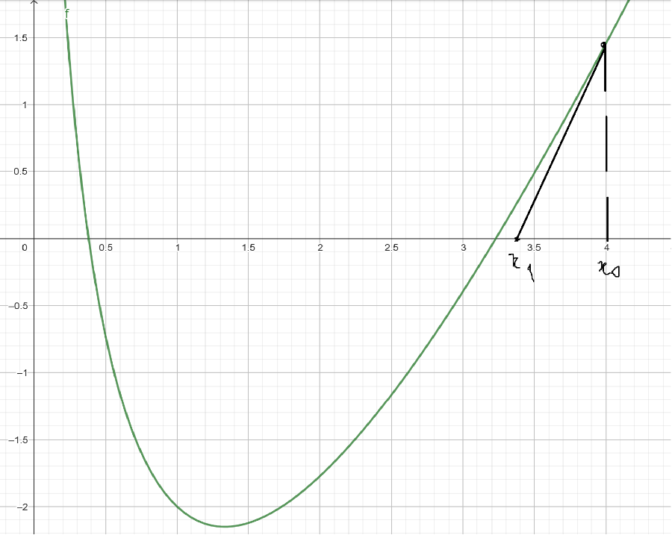

Вывод метода

1. f\(x) = tg(α) = k (угловой коэффициент касательной); α – угол наклона касательной к оси x
2. y = k * x + b; уравнение касательной
3. f(x0) = f\(x0) * x0 + b; уравнение касательной в точке x0
4. Из предыдущего уравнения выразим b; b = f(x0) – f\(x0) * x0
5. Подставим b во второе уравнение; y = f\(x0) * x + f(x0) – f\(x0) * x0
6. y = f\(x0) * (x – x0) + f(x0)
7. f\(x0) * (x – x0) + f(x0) = 0
8. x = x0 – f(x0)/f\(x0)

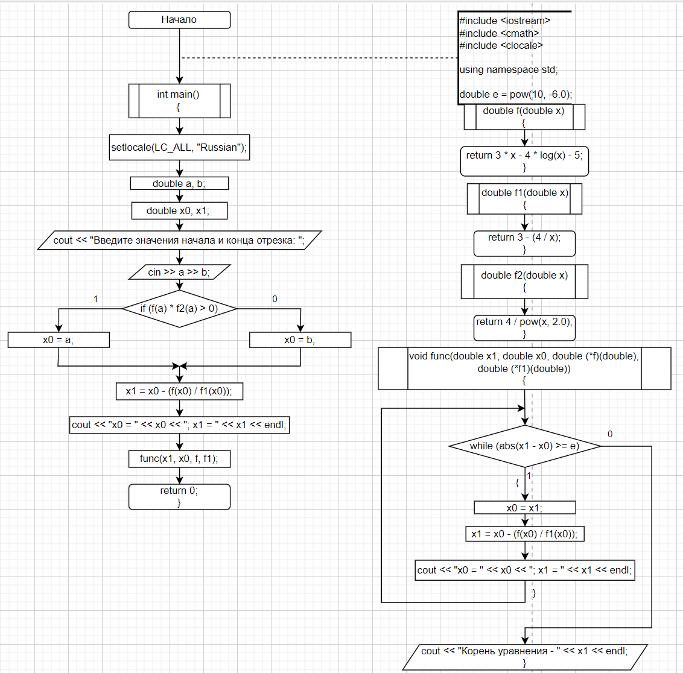Блок схема

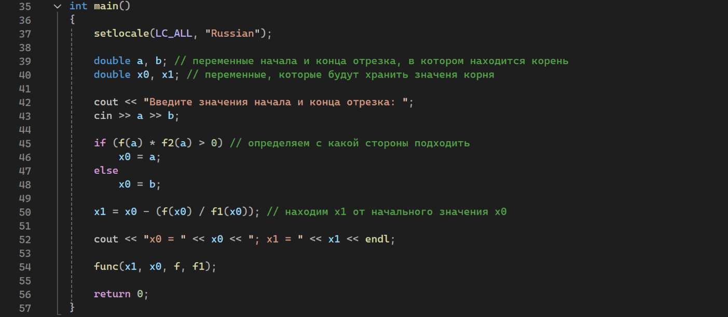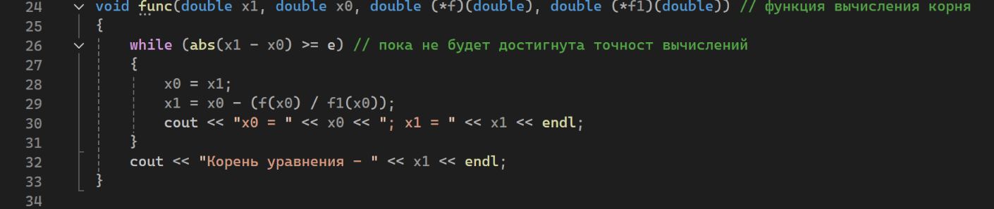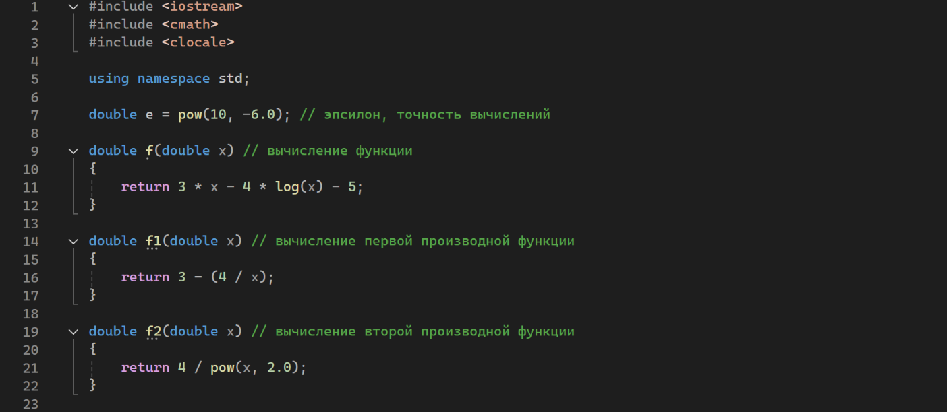Код

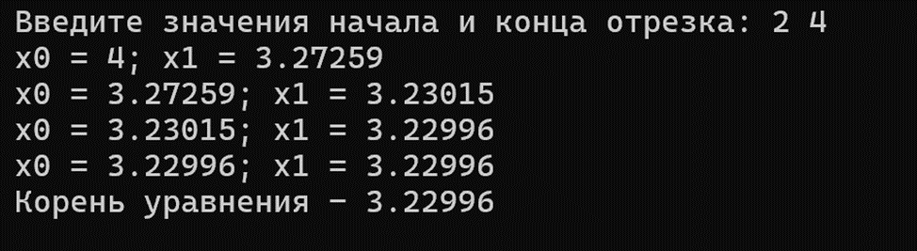Результаты работы

График функции

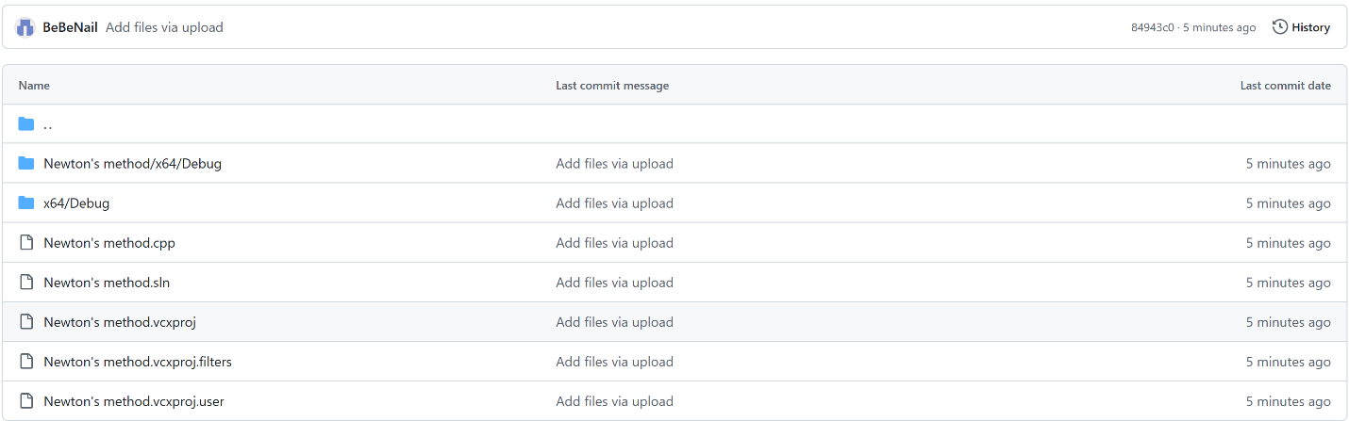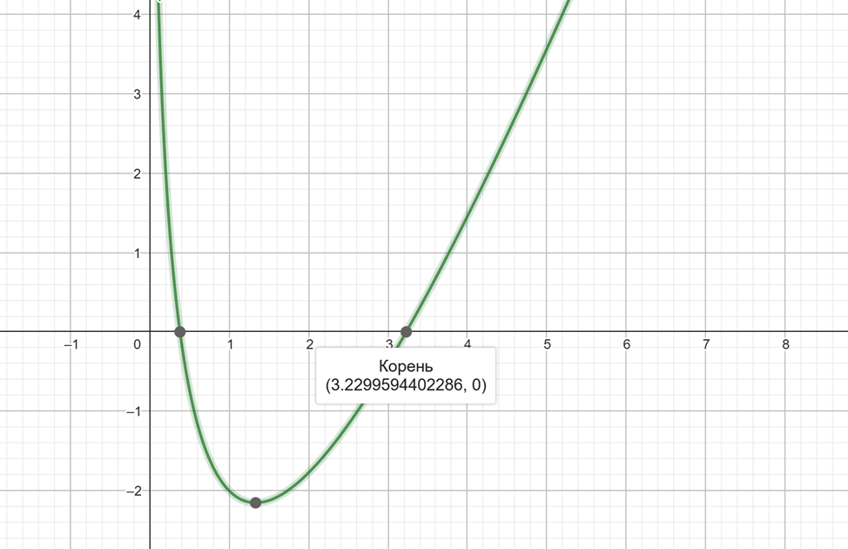

Постановка задачи №2

Передача функции как параметра другой функции с помощью указателя

Нахождения корня уравнения на отрезке [2;4] с помощью метода итераций

Функция: 3 * x – 4 * ln(x) – 5 = 0

Геометрическая интерпретация метода итераций

Дано:

1. Функция нелинейного уравнения: 3 * x – 4 * ln(x) – 5 = 0
2. Отрезок [2;4] на котором находится корень уравнения
3. E – точность вычислений (эпсилон) 10-6; сравнивается с модулем разности двух соседних корней и должна быть больше или равна ему

Шаги:

1. Привести исходное уравнение к итерационному виду x = g(x): g(x) = (4 * ln(x) + 5)/3
2. Проводим проверку на сходимость (первое приближение к корню), считаем производные итерационной функции в крайних точках отрезка
   1. |g\(2)| = 4 / (3 * 2) 0.7 < 1
   2. |g\(4)| = 4 / (3 * 4) 0.3 < 1; так как оба крайних значения нам подходят, можем взять любое; пусть x0 = 4
3. Получим значение x1 = g(x0)
4. 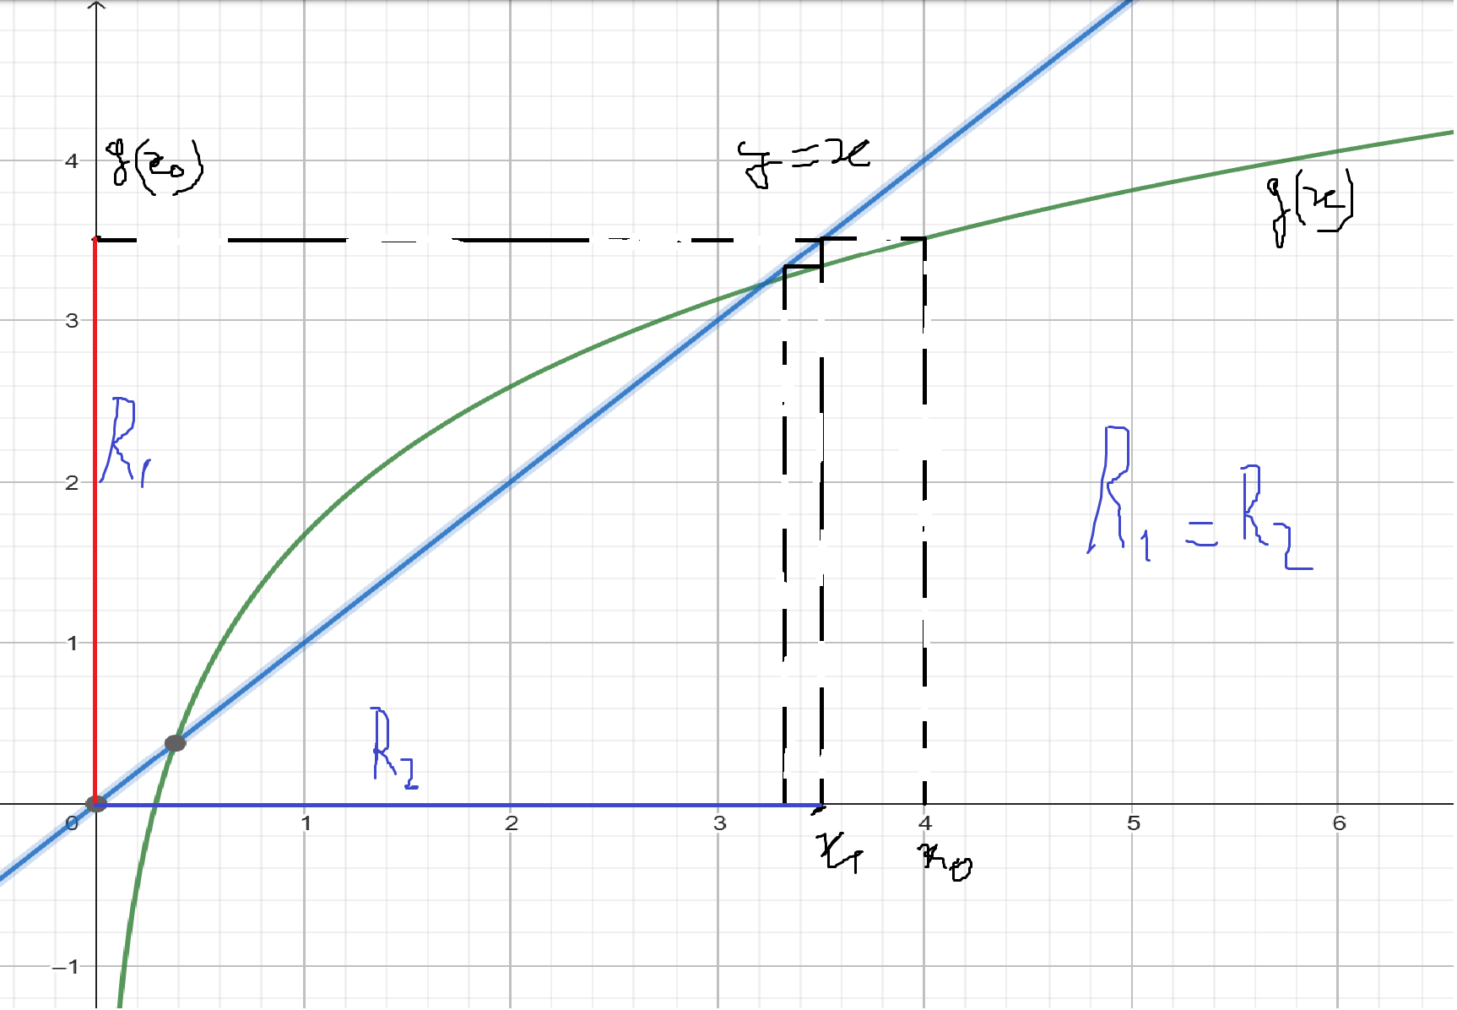Если неравенство |x0 – x1| <= E выполняется, то x1 – корень уравнения, иначе x0 = x1 и возвращаемся на третий шаг

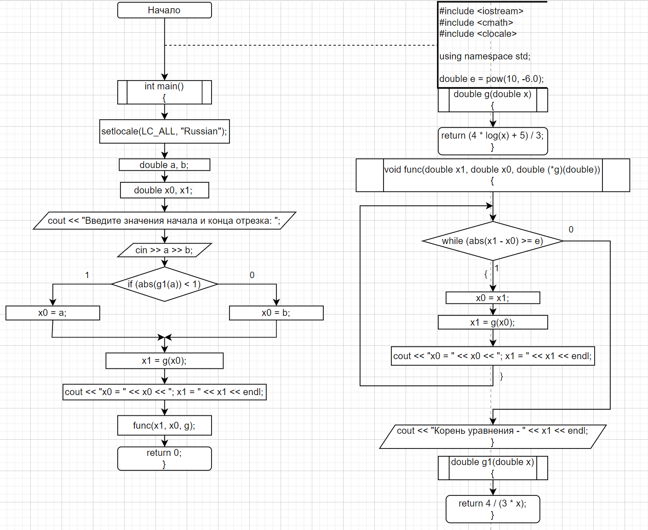Блок схема

Код

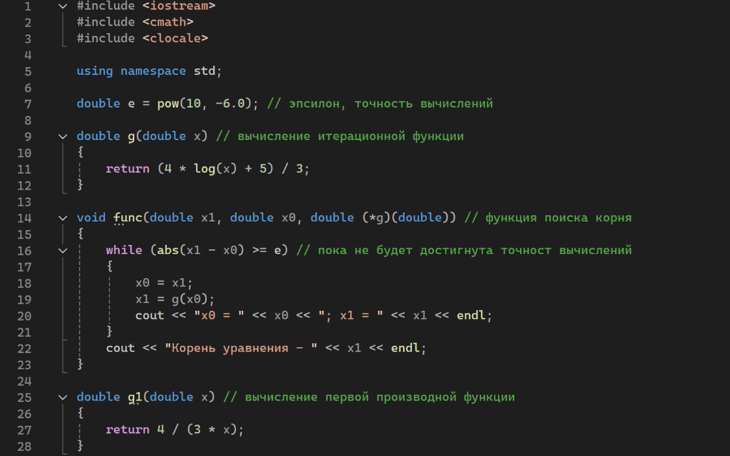

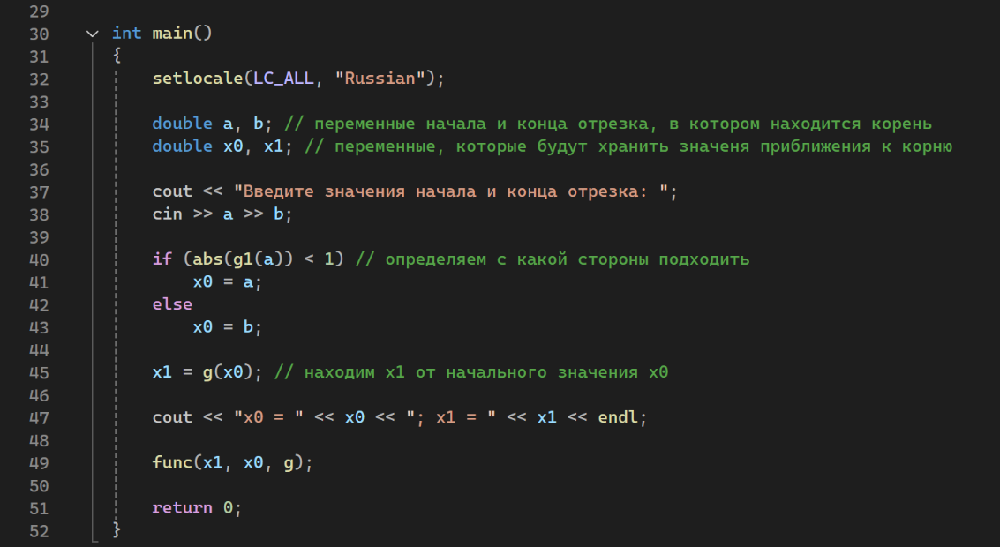

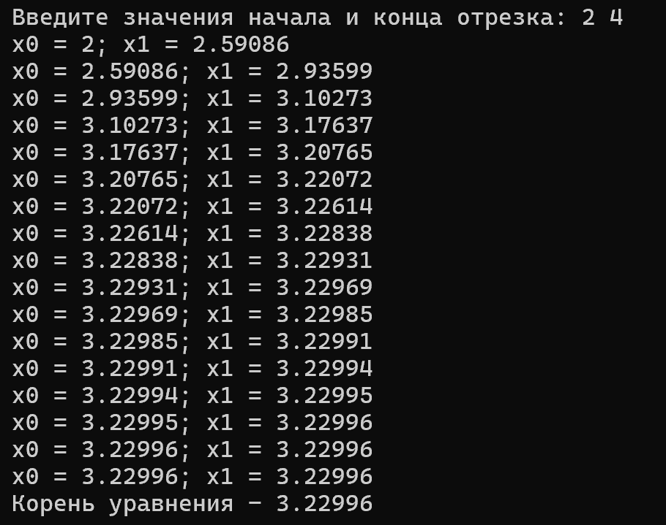Результаты работы

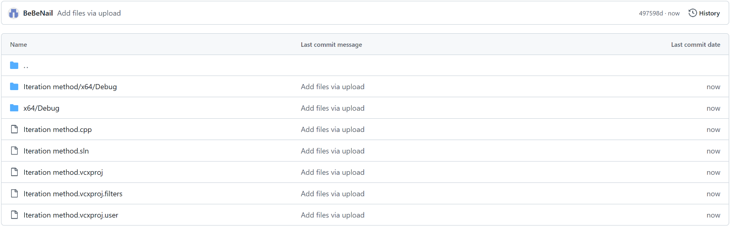

Постановка задачи №3

Передача функции как параметра другой функции с помощью указателя

Нахождения корня уравнения на отрезке [2;4] с помощью метода половинного деления

Функция: 3 * x – 4 * ln(x) – 5 = 0

Геометрическая интерпретация метода половинного деления

Дано:

1. Функция нелинейного уравнения: 3 * x – 4 * ln(x) – 5 = 0
2. Отрезок [2;4] на котором находится корень уравнения
3. E – точность вычислений (эпсилон) 10-6; сравнивается с модулем разности двух соседних корней и должна быть больше или равна ему

Шаги:

1. Находим середину отрезка, на котором есть корень: c = (a + b) / 2; (2 + 4) / 2 = 3
2. Проверяем интервал на наличие корня: f(a) * f(c) <= 0; f(2) * f(3) = (3 * 2 – 4 * ln(2)- -5) * (3 * 3 – 4 * ln(3) - 5) 0.7 > 0; если неравенство выполняется, то b = c, иначе a=c
3. 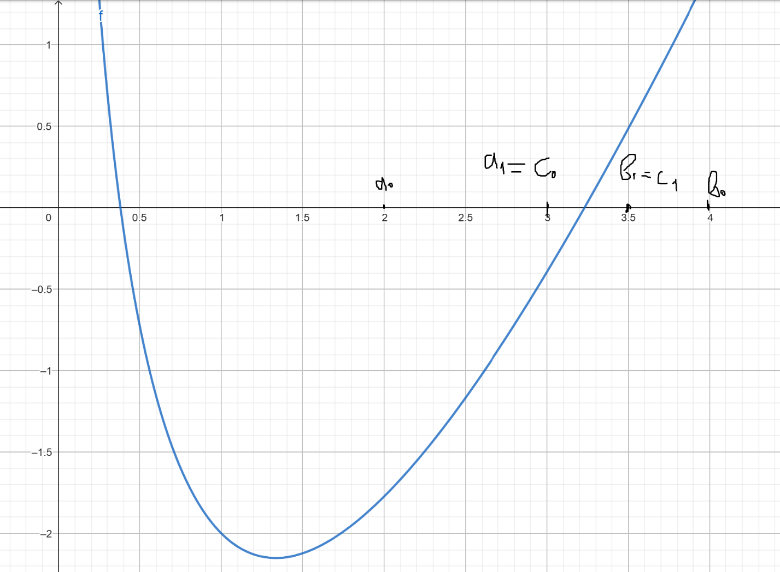Если неравенство |a - b| <= E выполняется, то c – корень уравнения, иначе возвращаемся на первый шаг

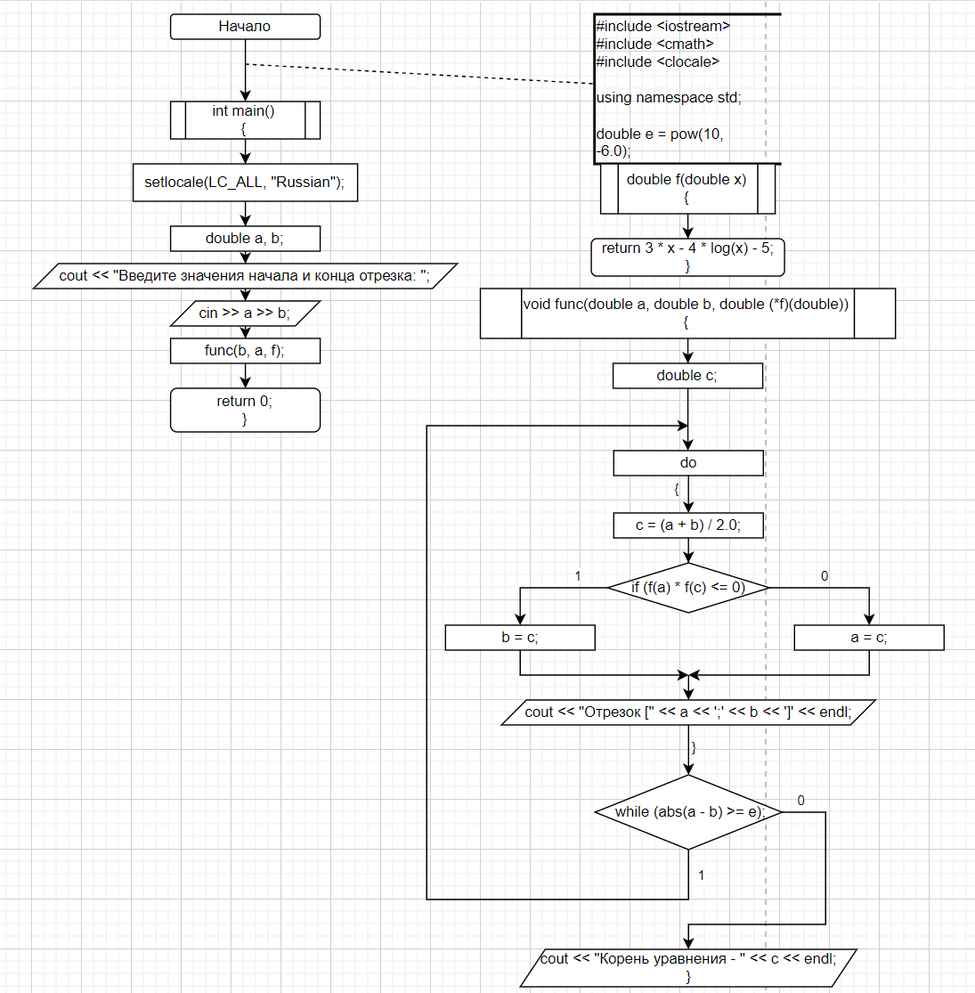Блок схема

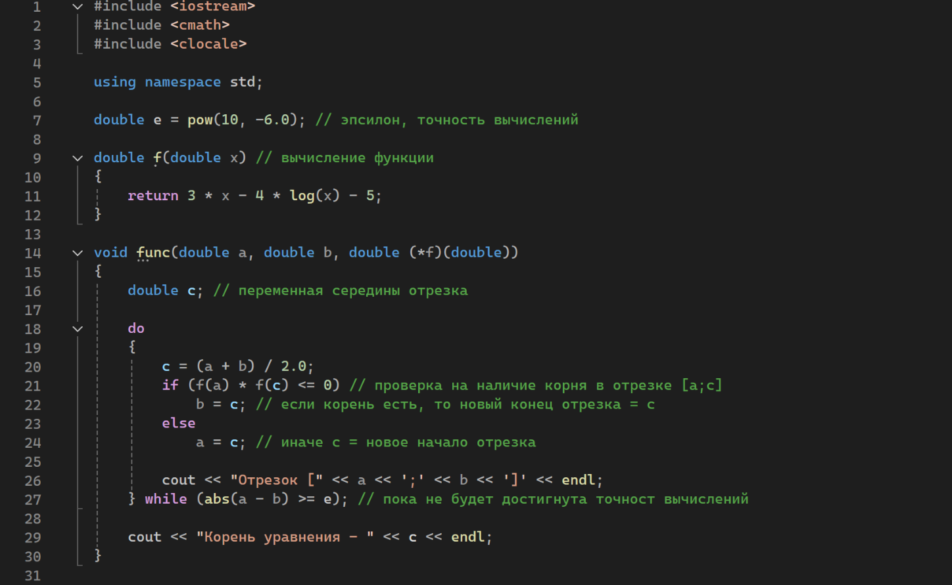Код

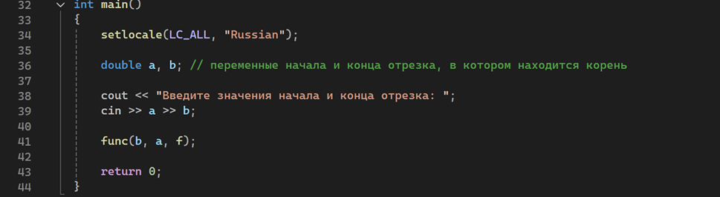Результаты работы

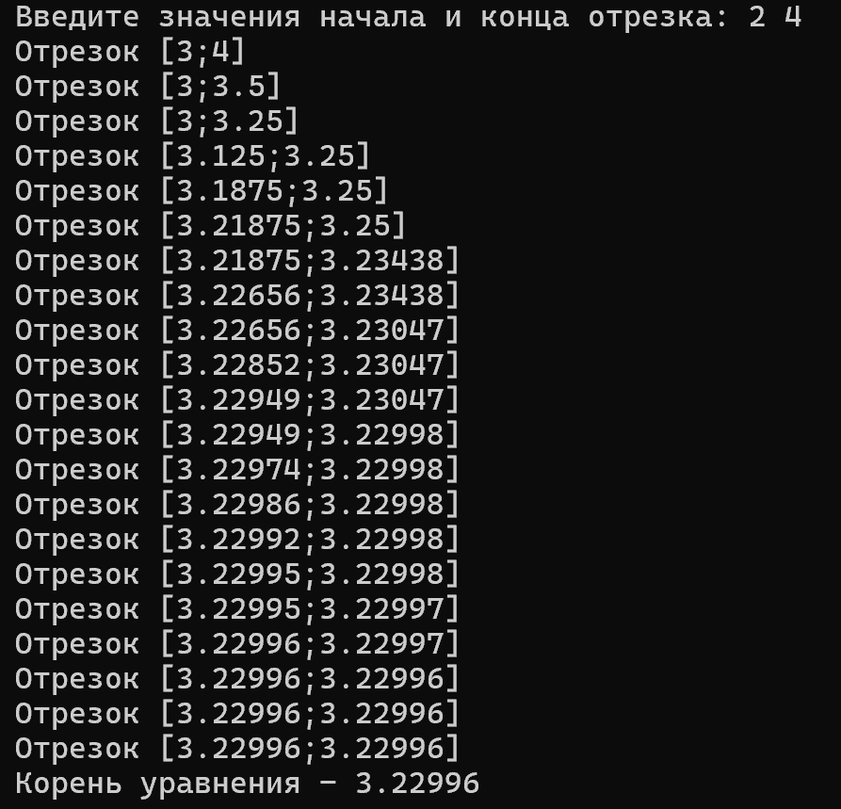

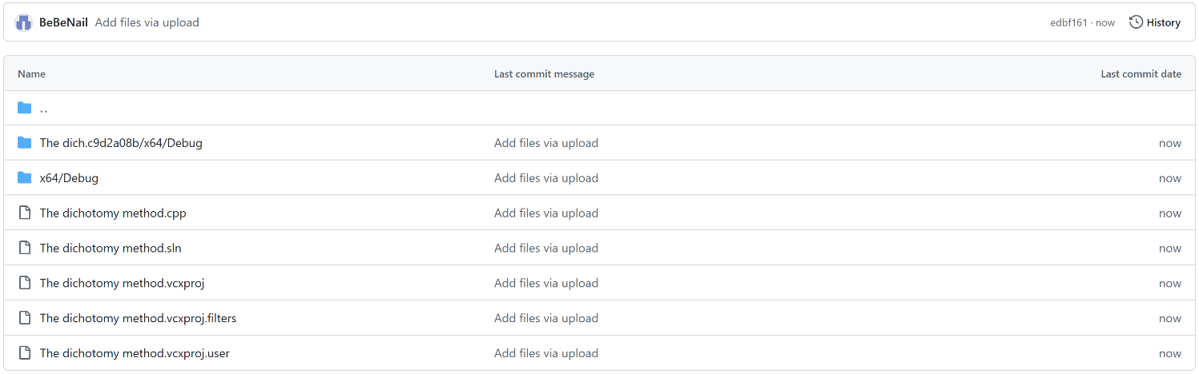

Решение этой задачи через рекурсию. Блок схема

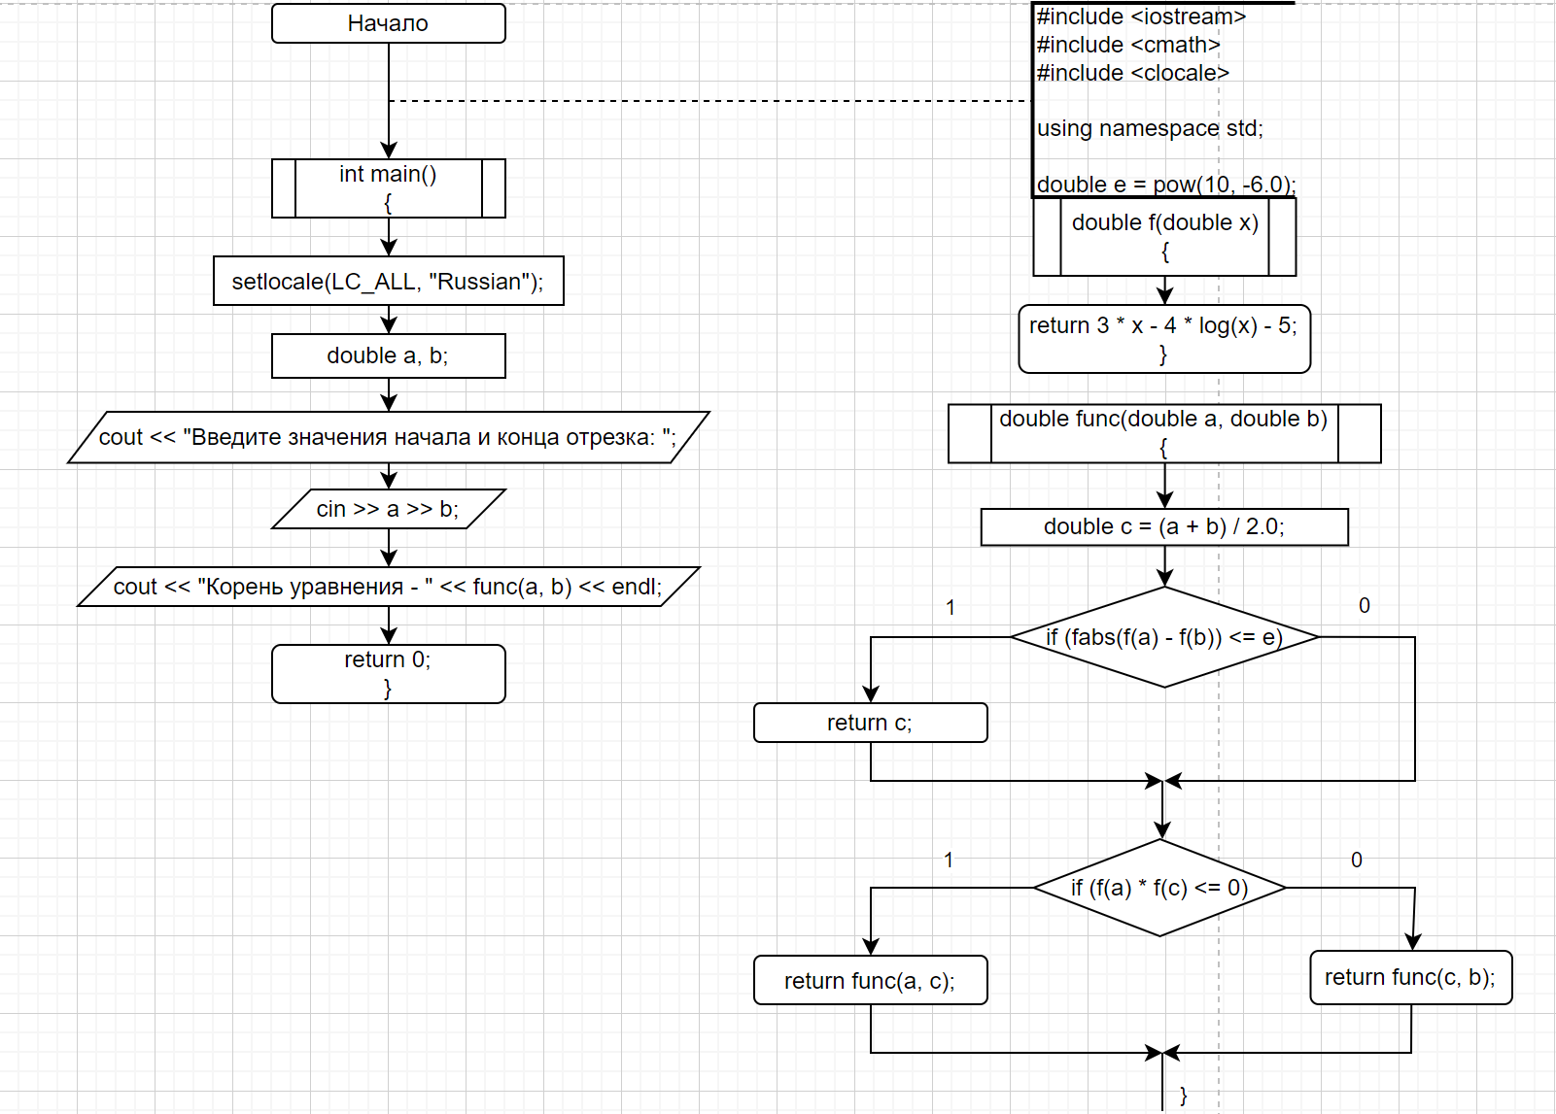

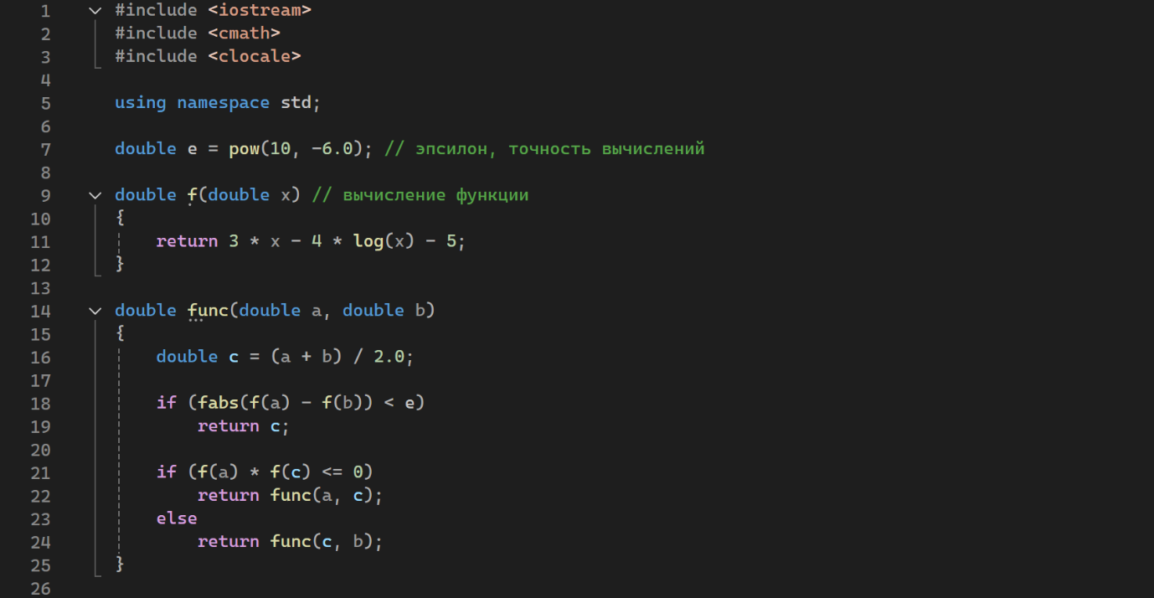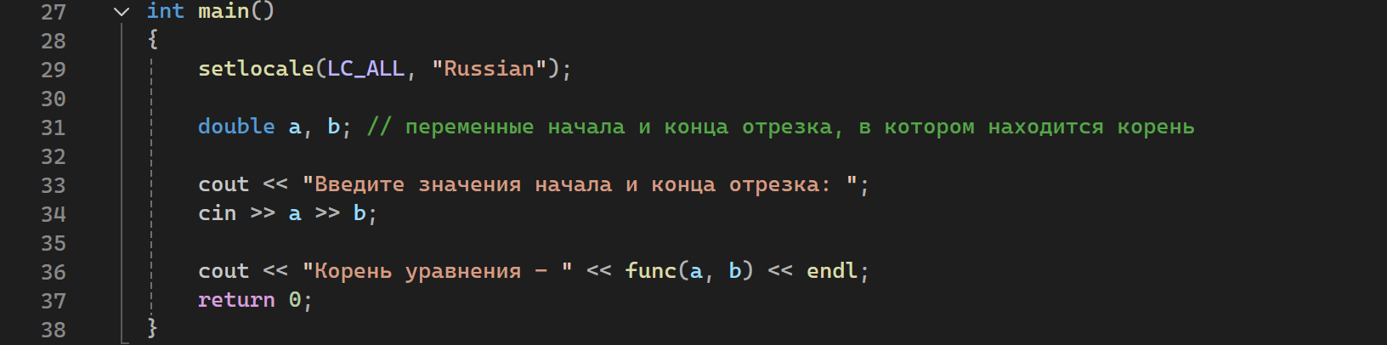Код